***保土ケ谷区連合町内会長連絡会 令和６年11月定例会***

**議題要約版**

**Ⅰ『市連会報告』**

**１　横浜市の公園が禁煙になることについての周知チラシの掲示について**

|  |  |  |
| --- | --- | --- |
| みどり環境局 | 掲示 | 資料　市１ |

「子育てしたいまち　次世代を共に育むまち　ヨコハマ」を目指し、子どもたちが安全に安心して遊べる環境を確保するとともに、多くの方が集い、憩う公園で、受動喫煙対策を進めるため、横浜市公園条例を一部改正し、禁止行為に「喫煙をすること」を追加しました。令和７年４月から横浜市の公園は禁煙となります。このことについて、広く市民の皆様にお知らせするため広報チラシを作成しましたので、自治会町内会の掲示板への掲出についてご協力をお願いいたします。

**【対象公園】**

　横浜市が管理する、都市公園法に基づき設置されている公園が対象

**【今後の予定】**

令和６年10 月～ 公園が禁煙になることについて、順次、広報・ＳＮＳ等や現地掲示に

よる事前周知を行っています。

令和７年 ４月～ 条例施行に合わせて、さらに巡回指導等により周知と注意を行います。



**【区連会以外での広報】**

　◇　広報よこはま：３月号（予定）

←ホームページ

◇　ホームページ

<https://www.city.yokohama.lg.jp/kurashi/machizukuri-kankyo/midori-koen/koen/pkns.html>

　◇　横浜市公式Ｘ（旧twitter）

**【送付物】**

|  |  |  |
| --- | --- | --- |
| 区分 | | 備考 |
| 掲　示 | 周知チラシ | |
| 掲示期間 | 資料届き次第　～　令和７年３月末まで | |

**【問合せ先】**

　みどり環境局公園緑地管理課　℡６７１－２６４２

**２　一般廃棄物処理基本計画「ヨコハマ３Ｒ夢プラン」への御協力の御礼**

|  |  |  |
| --- | --- | --- |
| 資源循環局 | 情報提供（単会長） | 資料　市２ |

横浜市では平成23年1月に「ヨコハマ３Ｒ夢プラン」を策定し、ごみと資源の総量を令和7年度までに10%削減の目標を掲げ、取り組んできました。令和５年度のごみと資源の総量は、市民、事業者の皆様の御協力により、基準年度対比12.2％の削減となり、目標を２年前倒しで達成できました。厚く御礼申し上げます。

また、「ヨコハマ プラ5.3計画（令和６年１月策定）」の主要取組であるプラスチックごみの分別・リサイクルの拡大は、10月から先行の９区で順調にスタートを切ることができました。引き続き、来年４月の全市拡大に向けて御協力をお願いいたします。

**R5年度12.2％削減**

**（平成21年度対比）**

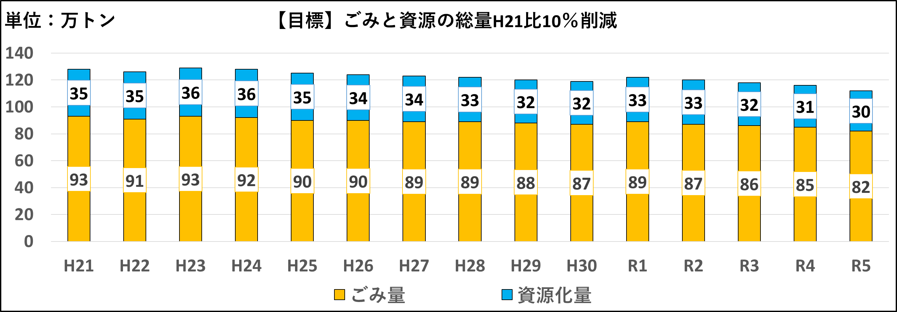

128万t

112万t

**【プラスチックごみの分別拡大の実績（速報値）について】**※保土ケ谷区はR7.4～

開始から１か月の実績値は次のとおりです。ラップ、チャック付きポリ袋、ビニール袋が燃やすごみに多く含まれています。これらはプラスチック資源となりますので分別をお願いします。

|  |  |  |  |  |  |
| --- | --- | --- | --- | --- | --- |
|  | 令和４年10月  （プラ5.3計画基準年度） | 令和６年10月 | 削減量 |  | 市民１人あたりの年間削減量※２ |
| 燃やすごみに含まれる  プラスチック資源の量 | 1,886ｔ/4週 | 1,295ｔ/4週 | 591t/4週 | 4.7kg/年・人 |

※１　同じ曜日回りで比較するため、10月１日～28日までの４週間の累積値としています。

※２　プラ5.3計画の目標を市民１人あたりに換算すると削減量5.3kg/年

**【送付物】**

なし

**【問合せ先】**

資源循環局政策調整課　℡６７１－２５０３

**３　横浜市国民健康保険、後期高齢者医療制度の方向けのマイナ保険証専用コ**

**ールセンターについて**

|  |  |  |
| --- | --- | --- |
| 健康福祉局 | 情報提供（単会長） | 資料　市３ |

本年12 月２日で、横浜市国民健康保険、後期高齢者医療制度の紙（プラスチック）の

健康保険証の新規交付が行われなくなり、医療機関の受診に際してはマイナ保険証の利用

が原則となります。

　専用のコールセンターを設けましたので、内容を記載した資料を単位会長宛に送付します。詳細は別添をご参照ください。

(1)　専用コールセンターの情報

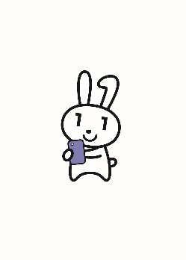 【専用コールセンター】

　　　 TEL:０４５－６２０－８１８７

　　　 令和７年１月31日まで（土日祝日を除く）９時から19時まで

(2)　マイナ保険証の概要

　ア　マイナ保険証とは

イ　マイナ保険証の利用登録方法

　 ウ マイナ保険証の使い方

(3)　マイナ保険証を持っていない方の受診方法

(4)　よくある質問とその回答

＜参考＞12 月２日以降の受診方法

|  |  |  |
| --- | --- | --- |
|  | **令和６年 12 月２日～**  **保険証有効期限** | **保険証有効期限後** |
| マイナ保険証がない方 | ・有効期限内の健康保険証 | ・資格確認書  ※資格確認書は自動交付されます |
| マイナ保険証がある方 | ・マイナ保険証  ・有効期限内の健康保険証 | ・マイナ保険証 |

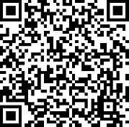**【区連会以外での広報】**

　◇　広報よこはま：11月号

　◇　ホームページ：右記二次元コードからアクセス可能

ホームページ

**【送付物】**

|  |  |
| --- | --- |
| 区分 | 備考 |
| 自治会長１部 | 会長宛ての資料です。ご一読ください。 |

**【問合せ先】**

保土ケ谷区保険年金課　℡３３４－６３３５（国民健康保険）

　　　　　　　　　　　　℡３３４－６３３８（後期高齢者医療制度）

**４　「新たな横浜市地震防災戦略」（素案）に係る市民意見募集の実施について**

|  |  |  |
| --- | --- | --- |
| 総務局 | 情報提供（単会長） | 資料　市４ |

横浜市では、令和６年能登半島地震の状況などを踏まえ、市の地震防災対策を強化するため、新たな取組や重点施策などを盛り込んだ「新たな地震防災戦略」の検討を進めています。

12月中旬に素案を公表し、市民の皆様から広く御意見をいただくための市民意見募集を行いますので、事前にお知らせします。

**【市民意見募集の概要】**

　◇　募集期間：令和６年12 月中旬から令和７年１月中旬まで（予定）

※ 詳細は、市ホームページ等でお知らせします。

※ 広報よこはま12 月号においても御案内する予定です。

　◇　素案及び概要版リーフレットの閲覧・配架場所

　　　市民情報センター（市庁舎３階）、各区役所広報相談係ほか

※ 市ホームページにも掲載します。

　◇　御意見の提出方法

横浜市電子申請・届出システム、リーフレット付属のはがきによる郵送、

電子メール又はＦＡＸ

**【今後のスケジュール】**

令和６年12 月中旬～令和７年１月中旬　素案に係る市民意見募集

令和７年３月末 　　　　　　　　　　　「新たな地震防災戦略」策定

**【区連会以外での広報】**

　◇　広報よこはま：12月号（全市版）

　◇　ホームページ：準備中

**【送付物】**

|  |  |
| --- | --- |
| 区分 | 備考 |
| 自治会長１部 | 会長宛ての資料です。ご一読ください。 |

**【問合せ先】**

総務局危機管理室防災企画課　℡６７１－４０９６

**５　令和７・８年度　委嘱委員の推薦について**

|  |  |  |
| --- | --- | --- |
| 市民局 | 推薦 | 資料　市５ |

現在、活動している「保健活動推進員」、「スポーツ推進委員」「明るい選挙推進協議会推進員」及び「環境事業推進委員」の任期が、令和７年３月31日をもって満了になります。そこで、次期の委嘱をするため、各自治会町内会に推薦をお願いします。

　令和７年度の推薦より、「環境事業推進委員」を含めた４委員を併せて推薦依頼をさせていただきます。

**【提出方法】**

◇　提出先：保土ケ谷区地域振興課（すべての団体の書類をまとめてお預かりします。）

　　　　　　　または電子申請システム

　◇　提出書類：４団体の推薦書

　◇　提出期限：令和７年２月21日（金）

**【電子申請システムでの申請について】**

****令和７年度の推薦より、電子申請システムでの申請が可能となりました。積極的な利用をお願い致します。

**【区連会以外での広報】**

　広報よこはま：12月号（全市版）

電子申請システム

**【送付物】**

|  |  |
| --- | --- |
| 区分 | 備考 |
| 自治会長１部 | 会長宛ての資料です。ご一読ください。 |

**【問合せ先】**

保土ケ谷区地域振興課　℡３３４－６３０５

**６　自治会町内会デジタルツール展示・相談会について**

|  |  |  |
| --- | --- | --- |
| 市民局 | 情報提供（単会長） | 資料　市６ |

自治会町内会の役員の皆様向けに、活動におけるデジタルツールの活用（回覧板や会費集金等のデジタル化）に関するデジタルツール展示・相談会を市内３か所で開催します。

当日は、デジタル化でできることについて企業や団体の方にご紹介いただき、その後、直接相談をいただける内容となっています。

**【研修会の概要】**

　◇　開催日時及び場所

①　令和７年１月25日（土）10時～ 保土ケ谷区役所 本館地下１階・会議室

②　令和７年２月２日（日）10時～ 磯子区役所 ７階701・702会議室

③　令和７年２月８日（土）10時～ 都筑区役所 ６階大会議室ＡＢ

　◇　当日の流れ

|  |  |
| --- | --- |
| 時間 | 内容 |
| 10：00～10：15 | 自治会町内会ＤＸの説明（約 15 分） |
| 10：15～11：00 | 企業・団体によるデジタルツール等の説明（約 45 分） |
| 11：00～12：00 | 展示・相談会（約 60 分・途中退席可） |

　　※いずれの日程も同じ内容の予定です（出展企業・団体は変わることがあります）

◇　申込方法：エントリーシートを令和７年１月14日（火）までに提出（必着）

　　　　　　　①電子申請：右記二次元コードから入力

　　　　　　　②FAX：０４５－６６４―０７３４

←電子申請システム

※参加希望多数の場合は、抽選にて参加可能団体を決定します

（その場合のみ後日お知らせします）

**【「自治会町内会デジタル活用・活動拠点（会館等）に関するアンケート」主な結果】**

◇　デジタルツールの活用状況（単位町内会の集計結果）

　　　現在取り組んでいるもの（単位町内会1,259団体）

　　　１　LINEなどを用いた連絡・情報発信（約51％）

　　　２　会議資料のデータ共有、紙資料のPDF保存（約27％）

　　　３　自治会町内会ホームページ開設（約19％）

**【送付物】**

|  |  |
| --- | --- |
| 区分 | 備考 |
| 自治会長１部 | 会長宛ての資料です。ご一読ください。 |

**【問合せ先】**

市民局地域活動推進課　℡６７１－２３１７

**７　令和６年度「自治会町内会のための講習会」事例発表収録動画のYouTube**

**配信について**

|  |  |  |
| --- | --- | --- |
| 市民局 | 情報提供（単会長） | 資料　市７ |

令和６年度の「自治会町内会のための講習会」について、昨年度に引き続き、より多くの皆様に御紹介するため、事例発表の様子を収録した動画をYouTube にて配信します。

つきましては、以下の通り御案内いたしますので、御視聴のほどよろしくお願いいたします。

**【配信概要】**

　◇　配信内容

市内２区の自治会町内会に、ICT を活用した負担軽減等の活動事例を御紹介いただきました。

①　保土ケ谷区 坂本町内会

「自治会DX の実現に向けて」（LINE を活用した情報伝達）

②　瀬谷区 本郷第一自治会

「回覧文書の電子化」

（「いちのいち」アプリを活用した回覧、ポスターの電子配布）

◇　配信期間：令和６年11 月12 日（火）～令和８年３月31 日（火）

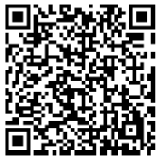◇　以下のホームページから視聴できます。

<https://www.city.yokohama.lg.jp/kurashi/kyodo-manabi/shiminkyodo/jichikai/kanyu_sokushin.html>

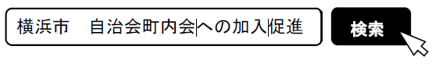

ホームページ

　◇　視聴した感想等を電子申請・届出システムでお答えください。

　　　受付期間：令和６年11月12日（火）～令和７年３月31日（月）

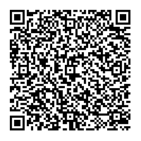<https://shinsei.city.yokohama.lg.jp/cu/141003/ea/residents/procedures/apply/8ef0a07d-9b2e-4de4-ae3a-aa6fc753abff/start>

電子申請・届出システム

**【送付物】**

|  |  |
| --- | --- |
| 区分 | 備考 |
| 自治会長１部 | 会長宛ての資料です。ご一読ください。 |

**【問合せ先】**

市民局地域活動推進課　℡６７１－２３１７**Ⅱ『区連会議題』**

**１　保土ケ谷区内の治安状況について（令和６年10月）**

|  |  |  |
| --- | --- | --- |
| 保土ケ谷警察署 | 情報提供（単会長） | 資料　区１ |

**１　犯罪発生状況**※数 字はいずれも暫定値です。

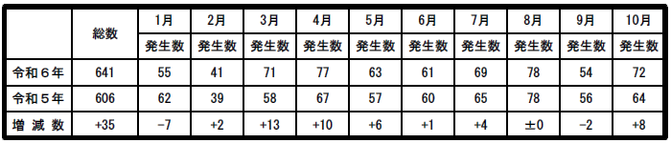(1) 月別発生数（単位：件）

**○令和５年中の犯罪発生件数**

741件　前年比　＋34件

**○その他・主な内訳（10月）**

住居侵入５、傷害４

(2) 罪種別発生数（単位：件）

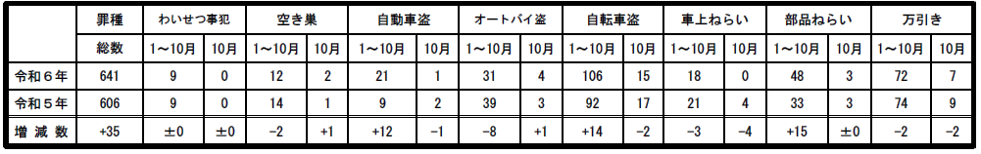

(3) 特殊詐欺発生数＆被害額

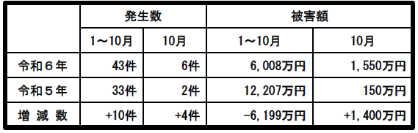

**〇令和５年中の特殊詐欺発生件数及び被害額**

　発生数　41件　前年比　−７件

　被害額　１億4,280万円

　　　　　（前年比　＋6,692万円）

**２　交通事故発生状況**

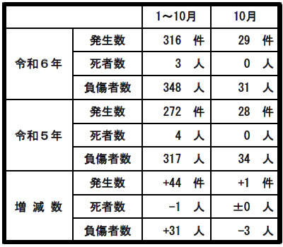

**○年末の交通事故防止運動**

期間：12月11日～20日

※交通事故防止キャンペーン

　日時；12月11日午後２時30分～

　場所：イオン天王町店前

**３　地区別特殊詐欺・人身交通事故発生状況（10月末累計）　　※（）内は10月の件数**

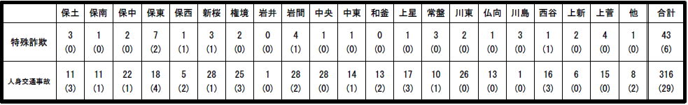

**【送付物****】**

**【問合せ先】**保土ケ谷警察署　℡３３５－０１１０

|  |  |  |
| --- | --- | --- |
| 区分 | | 備考 |
| 掲　示 | 防犯啓発チラシ | |
| 掲示期間 | 資料届き次第　～　令和６年12月末まで | |

**２　保土ケ谷区内の火災・救急状況（令和６年10月31日現在）**

|  |  |  |
| --- | --- | --- |
| 保土ケ谷消防署 | 情報提供（単会長） | 資料　なし |

令和６年１月１日から10月31日までの保土ケ谷区内における火災・救急状況を報告します。

■火災事案（令和６年10月中）

　　 １　10月３日（木）狩場町　　　建物火災（負傷者なし）　その他

２　10月３日（木）仏向町　　　建物火災（負傷者なし）　コンロ

３　10月５日（土）新井町　　　建物火災（負傷者なし）　漏電

４　10月29日（火）和田一丁目　建物火災（負傷者なし）　調査中

　 ■火災状況　　( )内は横浜市内

|  |  |  |  |  |  |  |  |
| --- | --- | --- | --- | --- | --- | --- | --- |
| 区分  年 | 火災件数 | 火災種別 | | | 被害程度 | | |
| 建物火災 | 車両火災 | その他の  火災※ | 焼損面積  （㎡） | 死者  （人） | 負傷者  （人） |
| 令和６年 | 22(536) | 13 | ３ | ６ | 394 | ０ | ２ |
| 令和５年 | 25(618) | 12 | ３ | 10 | 233 | １ | ２ |
| 増△減 | △３(△82) | １ | ０ | △４ | 161 | △１ | ０ |

　　※ その他の火災とは、雑草及びゴミや車両として運行できない廃車等が焼損した火災です。

（主な出火原因） （放火火災件数）※疑い含む

|  |  |  |  |  |  |  |  |  |
| --- | --- | --- | --- | --- | --- | --- | --- | --- |
| 区分  年 | こんろ | たばこ | 排気管 | 配線器具 |  | 区分  年 | 市内 | 区内 |
| 令和６年 | ３ | ２ | ２ | ３ |  | 令和６年 | 90 | ２ |
| 令和５年 | １ | ４ | １ | ０ |  | 令和５年 | 104 | ３ |
| 増△減 | ２ | △２ | １ | ３ |  | 増△減 | △14 | △１ |

　　　　　　　　　　　　　　　　　　　　　　　　　※タバコに次いで市内出火原因の２番■地区別火災件数

|  |  |  |  |  |  |
| --- | --- | --- | --- | --- | --- |
| 保土ケ谷地区 | １ | 岩間地区 | ０ | 仏向地区 | １ |
| 保土ケ谷南部地区 | ２ | 中央地区 | ２ | 川島原地区 | ０ |
| 保土ケ谷中地区 | ０ | 中央東部地区 | １ | 西谷地区 | ０ |
| 保土ケ谷東部地区 | ２ | 和田・釜台地区 | ２ | 上新地区 | １ |
| 保土ケ谷西部地区 | ２ | 上星川地区 | １ | 新桜ケ丘地区 | ０ |
| 権太坂境木地区 | ０ | 常盤台地区 | ０ | 上菅田地区 | １ |
| 岩井町原地区 | ０ | 川島東部地区 | １ | その他、未加入 | ５ |

　 　　　　　　 計 22 件

■救急状況　　( )内は横浜市内

|  |  |  |  |  |  |  |
| --- | --- | --- | --- | --- | --- | --- |
| 区分  年 | 件数 | 急病 | 交通事故 | 一般負傷 | その他※ | １日あたり |
| 令和６年 | 11,229(211,791) | 7,885 | 458 | 2,115 | 771 | 36.8 |
| 令和５年 | 11,400(210,386) | 8,201 | 408 | 1,986 | 805 | 37.5 |
| 増△減 | △171(1,405) | △316 | 50 | 129 | △34 | △0.7 |

※ その他には、自損行為・加害・運動競技・労働災害・火災・転院搬送等が含まれます。

**＜コンロ火災にご注意を！＞**

市内で発生した住宅火災の出火原因は「こんろ」が最も多く、出火経過としては、「放置する・忘れる」、「可燃物が動いて火源に触れる」等となっています。

**【コンロ火災を防ぐ主なポイント】**

☑ 火をつけたらその場を離れないようにしましょう！

☑ こんろ周りやグリルはこまめに清掃しましょう！

☑ 着衣着火に注意！

☑ Siセンサーコンロを使用しましょう！



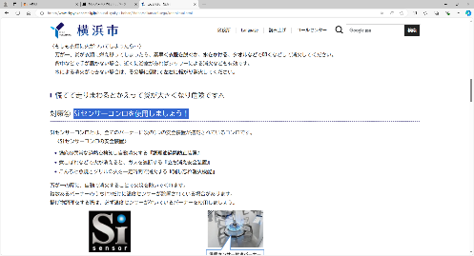

**【送付物】**なし　　**【問合せ先】**保土ケ谷消防署総務・予防課　℡３４２－０１１９

**３　日本赤十字社会費募集協力事務費および共同募金広報紙「共同募金ほどが**

**やだより」・区社協広報紙「社協ほどがや」配布手数料の送金について**

|  |  |  |
| --- | --- | --- |
| 区社会福祉協議会 | 情報提供（単会長） | 資料　区３ |

日赤会費にかかる募集協力事務費と広報紙「共同募金ほどがやだより」、「社協ほどがや」の配布手数料について、11月末までに各自治会町内会の指定金融機関口座に振り込みをさせていただきます。

つきましては各自治会町内会長宛てに当該手数料の内訳などを記載した通知文を別途郵送いたしますので、内容のご確認をお願いいたします。

**【入金内容の内訳】**

◇　日本赤十字社会費募集協力事務費

◇　共同募金広報紙「共同募金ほどがやだより」配布手数料

◇　区社協広報紙「社協ほどがや」配布手数料

**【振込予定日】**

　令和６年11月28日（木）

**【送付物】**

別途、11月中旬に区社会福祉協議会より送付します。

**【問合せ先】**

保土ケ谷区社会福祉協議会　℡３４１－９８７６

**４　令和６年度社会福祉協議会世帯賛助会費の募集について**

|  |  |  |
| --- | --- | --- |
| 区社会福祉協議会 | 募金 | 資料　区４ |

区社協「世帯賛助会費」は、区内の地域福祉推進に活用するための財源です。各自治会町内会の皆様に賛助会費募集へのご協力をお願いいたします。

**【依頼内容】**

◇　世帯賛助会費の取りまとめおよび区社協への送金をお願いします。

◇　世帯賛助会費募集に係る依頼文やチラシ等は、事前調査に基づいた部数を

11月下旬から12月上旬に、各自治会町内会様ご指定の場所に配送いたします。

（配送作業につきましては、区内の障害者地域作業所等に依頼しております）

◇　募集した賛助会費の60％は地区社会福祉協議会へ還元され、40％は区社会福祉協議

会の福祉事業などに活用されます。

◇　地区社会福祉協議会への還元は次年度４月上旬を予定しています。可能な限りで構いませんが、令和７年２月28日（金）までにご送金くださいますようお願いします。

◇　当該会費は本会の趣旨に賛同して会費を納入いただくものであり、強制ではなく任意の金額でのご協力という点を本年もご周知いただけると幸いです。

**【送付物】**

　賛助会費募集に係る依頼文やチラシ等は、事前調査に基づいた部数を、11月下旬から12月上旬に、各自治会町内会様宛に配送いたします。

（配送作業につきましては、区内の障害者地域作業所等に依頼しております）

**【問合せ先】**

保土ケ谷区社会福祉協議会　℡３４１－９８７６

**５　保土ケ谷区で「歩く」を楽しむHODO WALKの開催について**

|  |  |  |
| --- | --- | --- |
| 福祉保健課 | 掲示 | 資料　区５ |

保土ケ谷区で「歩く」を楽しむ、「HODO WALK」ウォーキングイベントを開催します。これは歩数計アプリ「よこはまウォーキングポイント」を利用したもので、区内の４エリア（天王町・星川エリア／上星川エリア／西谷エリア／権太坂エリア）に設定されたスポットを、スマートフォンのＧＰＳ機能を活用して巡るスタンプラリーです。

１エリア６カ所以上のスポット巡りを達成した方には、達成したスマートフォン画面提示と簡単なアンケートへのご協力で保土ケ谷区オリジナルグッズをプレゼントします。さらに、すべてのスタンプを集めた方にはアプリ内でボーナスポイントも加算されます。アプリを使って楽しみながらウォーキングに取り組むことができる絶好の機会です。

つきましては、本イベントについて、周知へのご協力をよろしくお願いいたします。

**【開催概要】【申込不要】**

◇　日時　　令和６年12月１日（日）～令和７年２月２日（日）

◇　景品引換期間　　令和７年２月14日（金）まで

　◇　エリア　天王町・星川エリア/上星川エリア/西谷エリア/権太坂エリア

　◇　先着 　300名

　◇　景品引換方法

【パターン①】区役所５階54番窓口で達成した画面提示と簡単アンケートでその場でプレゼント！

【パターン②】（来庁が難しい場合）

達成画面のスクリーンショットを下記アドレスに送信。

　　　　　　　担当者が内容を確認し参加者にアンケートURLをお送りするので

そちらに住所等を記載していただき、郵送にてプレゼント！

e-mail：ho-kenkou@city.yokohama.lg.jp

**【送付物】**

|  |  |  |
| --- | --- | --- |
| 区分 | | 備考 |
| 掲　示 | 「HODO WALK」チラシ | |
| 掲示期間 | 資料届き次第　～　令和７年１月31日まで | |

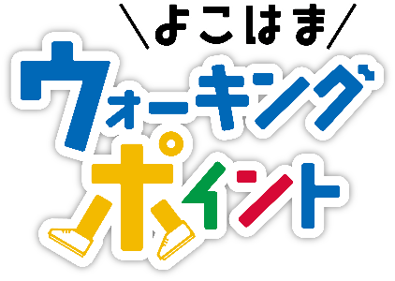**【問合せ先】**

保土ケ谷区福祉保健課　℡３３４－６３４５

**６　区役所 生活衛生課、福祉保健課が本館３階から５階へ移転します**

|  |  |  |
| --- | --- | --- |
| 総務課 | 情報提供（単会長） | 資料　なし |

令和６年12月２日（月）より生活衛生課及び福祉保健課が本館３階から５階へ移転します。

**【フロア全体図】※令和６年12月２日（月）以降**

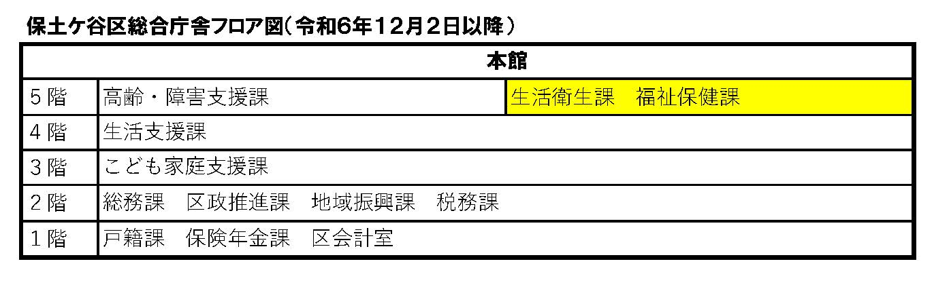

**【５階フロア図】※令和６年12月２日（月）以降**

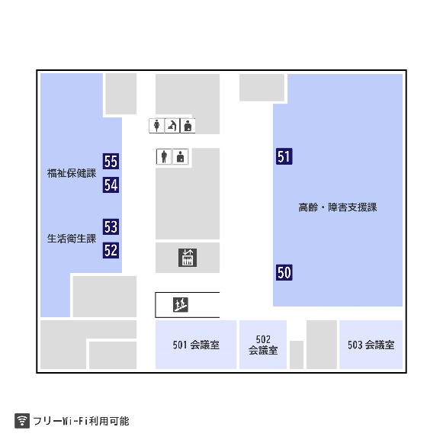

**【送付物】**

　なし

**【問合せ先】**

保土ケ谷区総務課　℡３３４－６２０５**７　回覧依頼・掲示依頼・各自治会１部**

|  |
| --- |
| 資料　区７ |

**【掲示依頼】※掲示期間は、目安の期間です。**

**資料が届きましたら順次掲載をお願いいたします。**

（これまでの議題にて依頼したもの）

◇　市①「横浜市の公園が禁煙になることについて」周知チラシ　　　（みどり環境局）

（掲示期間：令和７年３月末まで）

　◇　区①　防犯啓発チラシ　　　　　　　　　　　　　　　　 （保土ケ谷警察署）

　　（掲示期間：令和６年12月末まで）

　◇　区⑤「HODO WALK」チラシ　　　　　　　　　　　　　　　　　（福祉保健課）

（掲示期間：令和７年１月31日まで）

（その他）

◇　「年末年始のごみと資源物の収集日程」チラシ　　　　　　　　　　（資源循環局）

（掲示期間：令和７年１月７日（火）まで）

◇　消費生活情報「よこはま　くらしナビ月次相談リポート」12月号　　　（経済局）

　（掲示期間：令和６年12月末まで）

　◇　保土ケ谷区制100周年通信Vol.３　　　　　　 　　　　　　　　 （地域振興課）

（掲示期間：令和７年１月31日（金）まで）

**【掲示が終了となるもの】**

　令和６年６月から実施していたエコハマ（横浜市エコ家電応援キャンペーン第２弾）は11月５日（火）に早期終了いたしました。つきましては、令和６年５月に掲出依頼をした広報チラシを自治会町内会の掲示板から撤去していただきますよう、ご協力をお願いいたします。

**【自治会長１部】※会長宛ての資料です。ご一読ください。**

（これまでの議題にて依頼したもの）

◇　市③「横浜市国民健康保険、後期高齢者医療制度の方向けのマイナ保険証専用コールセンターについて」資料　　　　　　　　　　　　　　　　　 　（健康福祉局）

◇　市④「「新たな横浜市地震防災戦略」（素案）に係る市民意見募集の実施について」

資料　　　　　　　　　　　　　　　　　　　　　　　　　　　　　（総務局）

◇　市⑤「令和７・８年度　委嘱委員の推薦について」資料　　　　　　 （市民局）

◇　市⑥「自治会町内会デジタルツール展示・相談会について」資料 （市民局）

◇　市⑦「令和６年度「自治会町内会のための講習会」事例発表収録動画のYouTube配信について」資料　　　　　　　　　　　　　　　　　　　　　　　　 （市民局）

　（その他）

　◇　「令和６年度 「地域のつどい」提言・要望事項について」送付文

　　　「令和６年度 「地域のつどい」提言・要望事項についてのご回答」

　　　「よくある地域の困りごと　Ｑ＆Ａ」 　　　　　　　　　　（保土ケ谷区民会議）

　◇　「年末年始のごみと資源物の収集日程チラシの掲示板への貼付について」依頼文

（資源循環局）

**Ⅲ　『その他』**

**Ⅳ　『次回定例会』**

１月定例会

　　　◇　開催日　令和７年１月17日（金） 午後３時００分～

　　　◇　場　所　保土ケ谷区役所地下　地下会議室

★保土ケ谷区連合町内会長連絡会のホームページ

　保土ケ谷区の自治会町内会に関する情報や、区連会定例会のレジメが随時更新されていますので、お気軽にアクセスしてください。　http://www.hodogaya-kurenkai.jp/

|  |
| --- |
| 保土ケ谷区連合町内会長連絡会  検　索 |